**Projekat iz OOP**

**Uvod**

Gimnazija Pirot  
Odeljenje: **III-5**  
Nastavnik: **Dragan Veljković**  
Naziv projekta: **Sistem za rezervaciju bioskopskih karata**  
Ime učenika: **Janko Vučić**

**Razrada**

Ovaj projekat simulira sistem za rezervaciju ulaznica za bioskopske projekcije. Korisnik može da doda film, vidi raspoloživa mesta, rezerviše kartu, pogleda sve postojeće rezervacije i vidi kolika je trenutna zarada za određeni film.

Cilj projekta bio je da se prikaže razumevanje osnovnih principa objektno orijentisanog programiranja kroz implementaciju praktične i korisne aplikacije sa grafičko - korisničkim interfejsom.

**Korišćene komponente i OOP koncepti:**

* **Klase:** Projekat sadrži više klasa: Film, Korisnik, Mesto, Rezervacija i TestRezervacija. Svaka klasa ima svoje atribute i metode.
* **Nasleđivanje i interfejsi:** U ovom projektu nisu korišćeni interfejsi ni apstraktne klase, jer nije bilo potrebe za njima u osnovnoj funkcionalnosti. Međutim, projekat je organizovan tako da bi dodavanje apstraktne klase (npr. Projekcija) ili interfejsa bilo vrlo lako izvedivo pri nadogradnji.
* **Enkapsulacija:** Svi atributi su obeleženi kao private, a pristup im je omogućen preko get i set metoda, što omogućava zaštitu podataka i kontrolu nad pristupom.
* **GUI (grafički korisnički interfejs):** Korišćene su klase iz javax.swing paketa: JList, JTextArea, JTextField, JButton, JScrollPane, JLabel, kao i JOptionPane za komunikaciju sa korisnikom.

**Opis programa**

Program se pokreće kroz TestRezervacija klasu, koja prikazuje glavni prozor aplikacije. Korisnik u tom prozoru može:

1. **Dodati film** – unosom naziva i cene karte.
2. **Izabrati film** iz liste i pogledati koja su mesta slobodna ili zauzeta.
3. **Rezervisati mesto** unosom imena, prezimena i broja mesta.
4. **Pogledati listu svih rezervacija**.
5. **Videti zaradu** od prodatih karata za svaki film pojedinačno.

Program se oslanja na rad sa listom objekata i povezivanje podataka između korisnika, mesta i filma.

**Kratko korisničko uputstvo:**

* Klikom na dugme **„Dodaj film“**, unosi se naziv filma i cena karte. Film se dodaje u listu.
* Izborom filma iz liste prikazuju se sva mesta za taj film i njihovo stanje.
* Korisnik unosi svoje ime, prezime i broj sedišta i klikom na **„Rezerviši“** zauzima to mesto.
* Klikom na **„Pregled rezervacija“** prikazuju se sve do sada izvršene rezervacije.
* Polje **„Ukupna zarada“** prikazuje zaradu od prodatih karata za izabrani film.

**Grafički prikaz:**

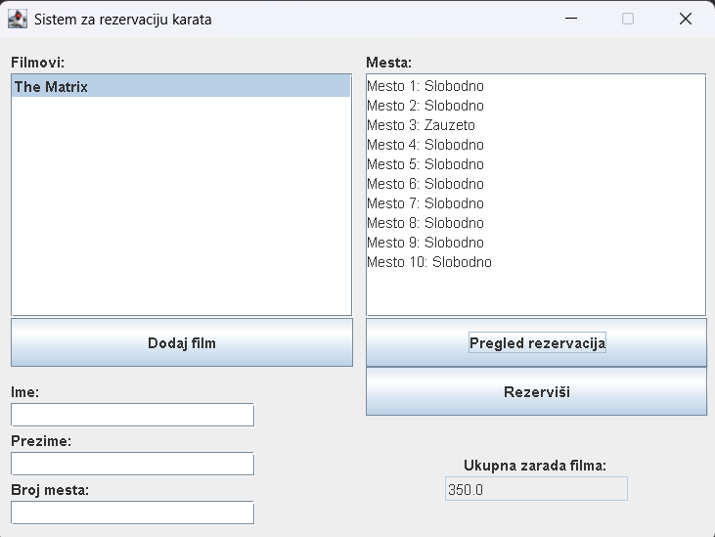

**Literatura**

* Oracle Java dokumentacija: <https://docs.oracle.com/javase/8/docs/api/>
* Materijali sa časova
* StackOverflow (za rešavanje pojedinih problema tokom testiranja GUI-ja)

**Zaključak**

Projekat uspešno demonstrira osnovne principe objektno orijentisanog programiranja kroz jedan praktičan zadatak. Rad na projektu mi je pomogao da bolje razumem međusobne odnose između klasa, kao i da primenim znanje o GUI komponentama u Javi.

**Moguće nadogradnje projekta:**

* Dodavanje mogućnosti otkazivanja rezervacije
* Više termina i različitih datuma za jedan film
* Pregled i pretraga po korisnicima